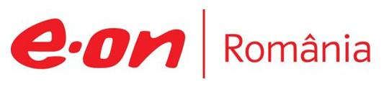

12 august 2019

RAPORT ZILNIC

În scopul unei mai bune colaborări, vă rugăm să ne semnalaţi eventualele neplăceri şi să ne oferiţi sugestii pe care le consideraţi necesare creşterii calităţii serviciului de monitorizare.

Informaţii burtiere
În cadrul emisiunii “Legile puterii” de la ora 20:00, de pe RealitateaTV, următoarele informaţii au fost vizibile pe burtieră:
- INS: Consumul final de energie electrică a scăzut cu 0,4%, în primul semestru, în ritm anual.*INS: Consumul populaţiei s-a majorat cu 18,5% în aceeaşi perioadă.* În primul semestru, resursele de energie electrică primară au crescut cu 1,4%, iar cele de energie electrică au scăzut cu 3,2%.* INS: Cifra de afaceri din industrie a crescut cu 6,2%, în primele 6 luni, în ritm anual.* Avansul s-a datorat creşterii industriei extractive (cu 12,8%) şi a celei prelucrătoare (cu 6%).*

1.Ştiri şi emisiuni din domeniul gazelor

Calificativ:  NEUTRU | „Inflaţie” de scumpiri | TVR1 - 20:20  2min 22 sec  B1TV-23:21  0min 16s
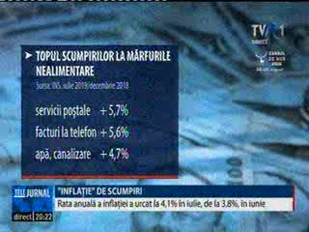 | Potrivit INS, rata anuală a inflaţiei a ajuns în luna iulie la 4,1%, faţă de luna iunie, când a fost de 3,8%. Cele mai mari scumpiri au fost la alimente, iar producătorii agricoli pun scumpirile mai ales pe seama cheltuielilor mai mari cu gazele şi electricitatea, dar şi a vremii nefavorabile. Preţul la energie termică a crescut cu 3%, iar cel al gazelor a scăzut cu 5%.  VIDEO TVR1  VIDEO B1 TV

Calificativ:  NEUTRU | Rectificarea bugetară, aprobată | TVR1 - 20:29  9min 12 sec
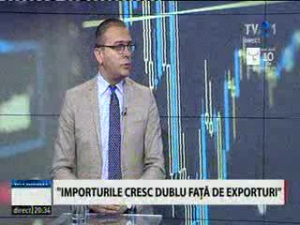 | Iancu Buda, analist economic, este de părere că statul român a încasat mai puţin decât preconizase, iar cheltuielile au fost mai mari decât încasările. Acesta mai spune că investiţiile publice sunt la minimul istoric din ultimul deceniu, raportat la PIB, că investiţţile companiilor sunt la minimul ultimilor 5 ani, importurile cresc dublu faţă de exporturi şi producţia industrială creşte cu doar 0,7%.. Analistul mai spune că profitul companiilor scade şi că cele mai mari 1000 de companii din România, care concentrează jumătate din veniturile tuturor afacerilor din ţară, au profitul la miniuimul ultimului deceniu. Acesta mai spune că din cauza inflaţiei mari nu suntem o ţară atractivă pentru investiţii străine.  VIDEO TVR1

Nu au fost ştiri de interes pe canalele radio.

2.Ştiri şi emisiuni din domeniul energiei

Calificativ:  NEUTRU | Electrocutat în timpul serviciului | TVR2 - 19:06  1min 36 sec  RealitateaTV-23:29  0min 48s
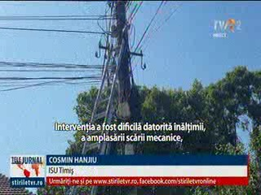 | La Timişoara un bărbat a ajuns în stare gravă la spital după ce s-a electrocutat în timp ce instala echipament pentru fibră optică pe un stâlp de electricitate. Un coleg a încercat să îl ajute, însă s-a dezechilibrat şi a căzut de la înâlţime, ajungând la spital. Incidentul este anchetat de poliţişti şi inspectorii de muncă.  VIDEO TVR2  VIDEO RealitateaTV

Nu au fost ştiri de interes pe canalele radio.

